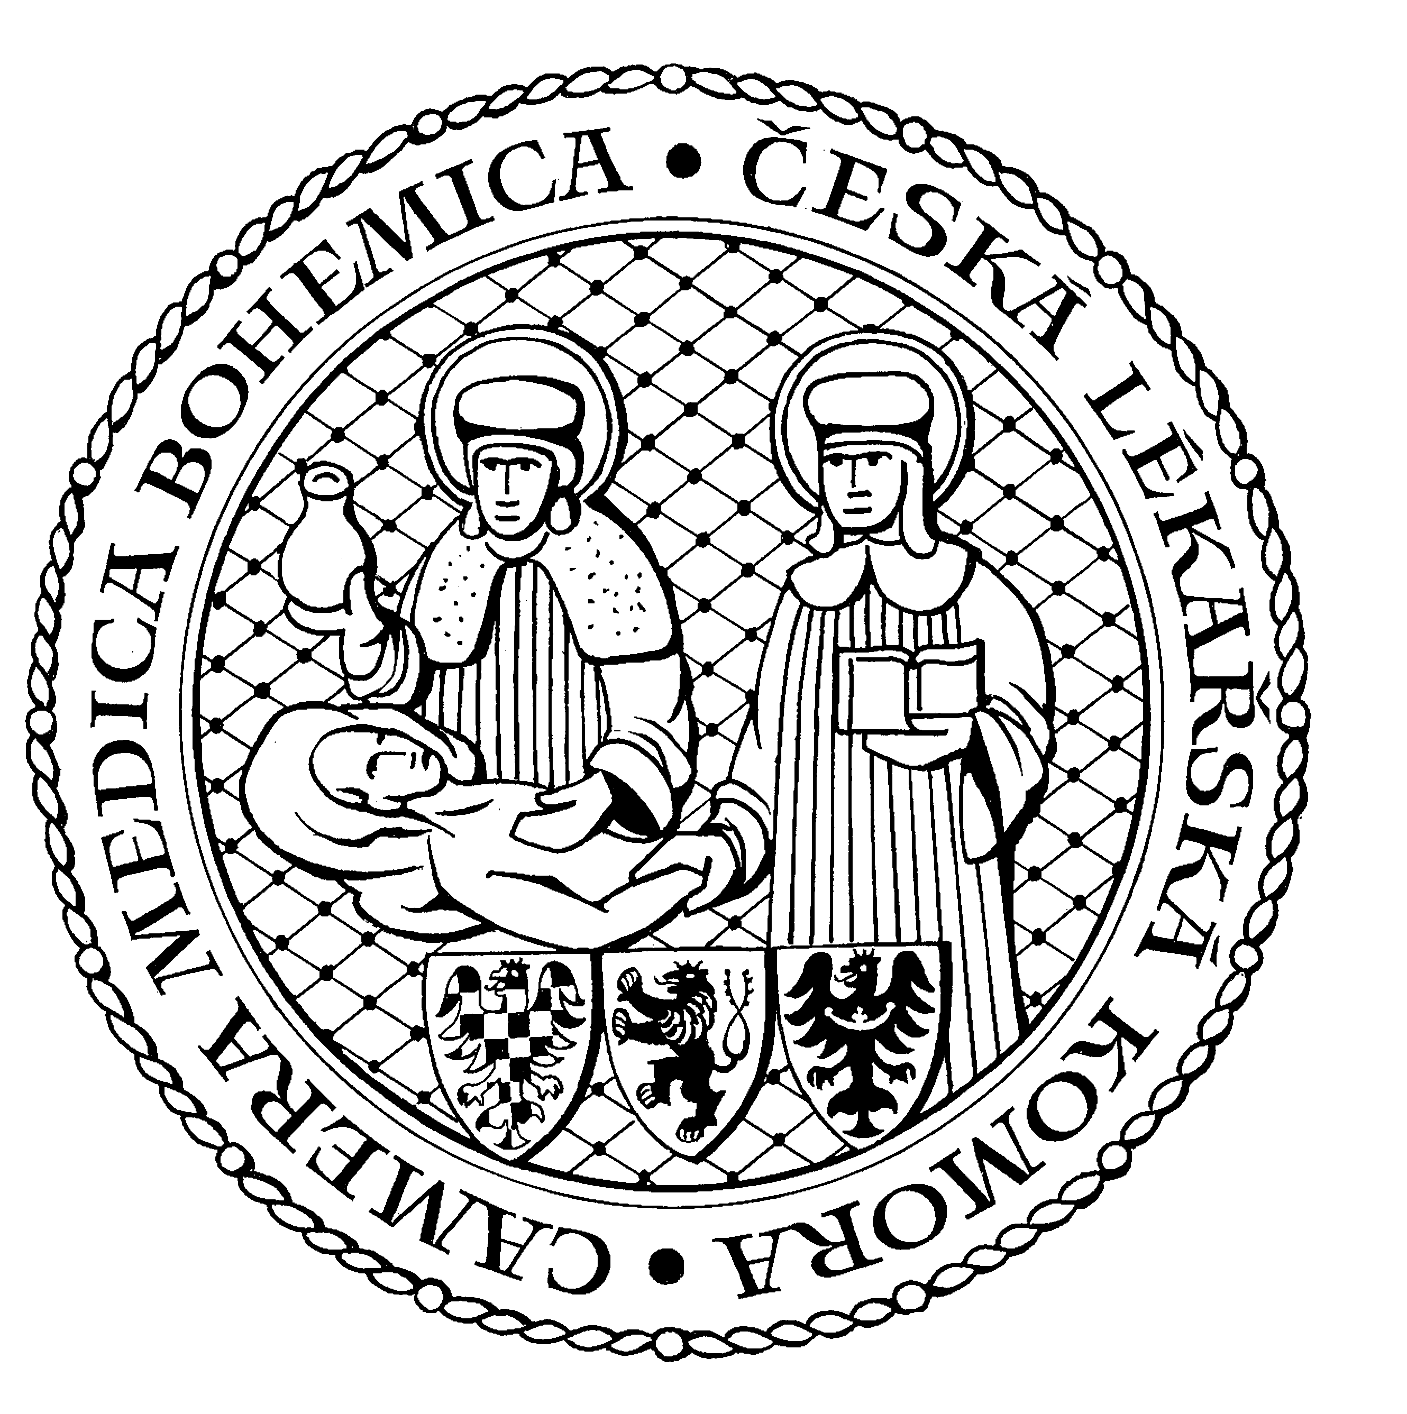
Česká lékařská komora, odd. vzdělávání,
Lékařská 2, 150 30 Praha 5, tel.: 234 760 710, e – mail: vzdelavani@clkcr.cz, www.lkcr.cz

si Vás dovoluje pozvat na vzdělávací kurz č. 9/14

Lékař sám sobě

Datum konání: sobota 1. února 2013
Místo konání: Centrum funkčního pohybu, Nádražní 740/56, Praha 5 - Smíchov
Koordinátor: Mgr. Daniel Müller, ředitel Centra funkčního pohybu
Délka odborného programu: 4 hodiny
Počet kreditů: 4

8:30 Registrace
9:00 Zahájení
13:00 Předpokládaný závěr

Seminář nelékaře, pohybového terapeuta Mgr. Daniela Müllera se zabývá praktickými radami pro každodenní práci lékaře jak v profesním, tak v soukromém životě z hlediska pohybového aparátu. Zahrnuje rady pro správné sezení, stání, úpravu pracovního prostoru a nabízí řešení nesprávných pohybových stereotypů. Seminář je doplněn cvičební hodinou s praktickými ukázkami, jak předcházet bolestem hlavy či zad, jak řešit např. haluxy či předcházet inkontinenci. Součástí semináře je i doporučení vhodných pomůcek pro cvičení.
Cvičební úbor s sebou.

Odborná vzdělávací akce je pořádána v rámci celoživotního vzdělávání lékařů dle SP č. 16.

Účastnický poplatek: 510,- Kč; číslo účtu: 19 - 1083620217/0100; variabilní symbol - 0914 (číslo kurzu).
Útržek složenky, kopii výpisu z bankovního účtu nebo příkaz k úhradě prostřednictvím e-Banking je nutné předložit při registraci.

Účastnický poplatek: pro členy ČLK a platbě předem 510 Kč
pro členy ČLK a platbě na místě 580 Kč
pro nečleny po dohodě s odd. vzdělávání

Doprava:

Ze stanice metra Smíchovské nádraží (trasa B) jedna zastávka tramvají č. 6, 12, 14, 20 (stanice Plzeňka)

